全国2003年4月高等教育自学考试
操作系统概论试题
课程代码：02323
- 单项选择题(本大题共15小题，每小题1分，共15分)在每小题列出的四个选项中只有一个选项符合题目要求的。请将其代码填写在题后的括号内。错选、多选或未选均无分
1.（ ）命令应该只在核心态下执行。
A.读时钟日期 B.计算圆周率π
C.屏蔽所有中断 D.调用过程(procedure)
2.设计操作系统的主要目的是（ ）。
A.增强计算机硬件的功能 B.提高系统资源的利用率
C.提高用户软件的运行速度 D.提高系统软件的运行速度
3.进程控制块记录了进程执行时的情况，它的内容可由（ ）进行修改。
A.操作系统 B.进程自己
C.中断装置 D.新程序状态字
4.在实时操作系统中，经常采用（ ）调度算法来分配处理器。
A.先来先服务 B.时间片轮转
C.最高优先级 D.可抢占的优先级
5.存储保护的工作通常由（ ）实现。
A.软件 B.硬件 C.文件 D.硬件和软件配合
6.固定分区存储管理中，处理器设置的地址转换机构是（ ）。
A.界限寄存器 B.上限寄存器
C.下限寄存器 D.上限寄存器和下限寄存器
7.逻辑文件的组织结构是由（ ）确定的。
A.操作系统 B.存储容量 C.用户 D.文件长度
8.实现按名存取后，允许用户对记录式文件进行存取的最小单位是（ ）。
A.文件 B.记录 C.数据项 D.字符串
9.为了提高独占设备的利用率，可以将独占设备改造成（ ）。
A.共享设备 B.虚拟设备 C.临界资源 D.磁盘设备
10.若有4个访问者要求访问同一盘面的同一扇区号，则应分（ ）次进行旋转调度。
A.1 B.2 C.3 D.4
11.（ ）不是批处理作业所经历的作业步。
A.编辑源程序 B.编译源程序
C.连接装配目标程序 D.运行目标程序
12.临界区是指（ ）。
A.与共享变量有关的程序段 B.公共数据区
C.系统管理区 D.临时的工作区
13.为了避免系统可能出现死锁，可以采用（ ）算法来分配资源。
A.静态分配 B.银行家 C.按序分配 D.抢夺式
14.MS-DOS热启动的字符组合是（ ）。
A.<Ctrl>+<Break> B.<Ctrl>+<Shift>+<Del>
C.<Ctrl>+<Alt>+<Del> D.<Alt>+<Shift>+<Del>
15.在使用Windows95的过程中，创建快捷方式是指（ ）。
A.加快应用程序的运行
B.改变应用程序的存放位置，以减少I/O传输
C.在桌面上直接打开相应的应用程序
D.改变存取应用程序文件的路径
二、多项选择题(本大题共5小题，每小题2分，共10分)在每小题列出的五个备选项中有二至五个是符合题目要求的，请将其代码填写在题后的括号内。错选、多选、少选或未选均无分。
16.如果按文件的用途将文件分类，可将文件分成（ ）。
A.系统文件 B.永久文件
C.用户文件 D.逻辑文件
E.库文件
17.通道发现通道状态字中有（ ）等情况时，就形成I/O中断。
A.控制器结束 B.设备结束
C.通道结束 D.设备出错
E.设备特殊事件
18.考虑到公平对待进程和提高系统资源工作的并行度，操作系统会经常调整进程的优先级，通常应提高（ ）的进程优先级。
A.需计算时间长 B.等待CPU时间长
C.使用CPU时间长 D.启动外设次数多
E.很少使用外设
19.一个作业的逻辑地址连续，物理地址也必须连续的存储管理方式有（ ）。
A.段页式管理 B.页式管理
C.固定分区管理 D.可变分区管理
E.单用户连续管理
20.并发进程执行时可能会出现与时间有关的错误，这种错误是与（ ）有关的。
A.使用共享资源 B.进程被打断的时间
C.进程能占用处理器的时间 D.进程交替执行的次序
E.程序的长度
三、填空题(本大题共14小题，每空1分，共20分)
21.网络操作系统的主要功能是实现各台计算机之间的_________以及网络中各种资源的________。
22.让多个算题同时进入一个计算机系统的主存储器并行执行，这种程序设计方法称_________。
23.一个等待分配处理器的进程其状态为_________态。
24.段式存储管理中，处理器设置的动态地址转换机构是_________寄存器。
25.处理器必须按照_________地址去访问主存储器，才能保证程序的正确执行。
26.在逻辑上具有完整意义的_________称为文件。每个文件都用文件名作为_________。
27._________是主存储器与存储设备进行信息交换的物理单位。
28.具有通道装置的计算机系统，可以分成_________、通道、_________和设备四级。
29.交互式作业的特点主要表现在交互性上，它采用_________的方式工作。
30.用PV操作管理临界区时，通常把信号量的初值定义为_________，现有n个进程在等待进入临界区，这时信号量的值应为_________。
31.设系统中共有四个进程，它们都要使用某类资源，每个进程最多需要3个该类资源，那么，系统至少应提供_________个该类资源可使系统不发生死锁。
32.MS-DOS的主要功能是进行_________管理和_________管理。
33._________可以是一个应用程序，操作系统可以为应用程序提供各种服务，每一种服务都
可以看作是一个_________。
34.如果一个能够在已有系统上运行的程序也可以在新系统上运行，则说明新系统与已有系统具有_________。
四、简答题(本大题共6小题，共25分)
35.简单叙述分时操作系统和网络操作系统的主要特点。(4分)
36.什么是多道程序设计?为什么要采用多道程序设计?(4分)
37.什么是逻辑文件?什么是物理文件?(4分)
38.给出联机同时外围设备操作(Spooling)的优缺点。(4分)
39.给出CCDOS中涉及汉字编码转换的模块，并简述它们的功能。(5分)
40.简述Windows NT是如何实现可移植性的。(4分)
五、综合应题(本大题共3小题，每小题10分，共30分)
41.某系统有如下的状态变化图：
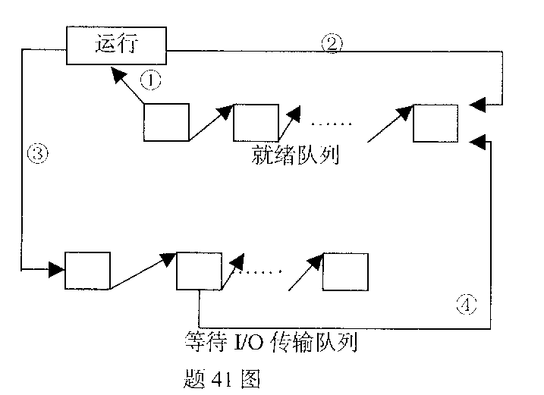
请回答下列问题：
(1)你认为该系统采用了怎样的进程调度策略?说出理由。
(2)把图中发生①～④的状态变化的具体原因填入下表的相应栏内。
变化 | 变化原因
①
②
③
④

42.分页式存储空间的分配由于块的大小是固定的，可以用一张位示图(Bit map)来构成主存分配表。现设主存有8192块，则可用字长为32位的256个字作为位示图。若块号、字号、位号(从高位到低位)都是从0开始，试问4999块对应的字号和位号；129字的29位对应哪一块?
43.在一个多道程序设计系统中，不采用移动技术的可变分区方式管理主存。设用户空间为100K，主存空间采用最先适应分配算法，采用计算时间短的作业优先算法管理作业。今有如下所示的作业序列，请分别列出各个作业的开始执行时间、完成时间和周转时间。(注意：忽略系统开销。)

作业名 | 进入输入井时间 | 需计算时间 | 主存需求存量
JOB1 | 8.0时 | 1小时 | 20K
JOB2 | 8.2时 | 0.6时 | 60K
JOB3 | 8.4时 | 0.5时 | 25k
JOB4 | 8.6时 | 0.4时 | 20K

